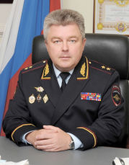 | Начальник университета  доктор юридических наук, профессор  генерал-лейтенант полиции  Симоненко Александр Викторович  Родился 18 июля 1959 г. в Сумской области Украинской ССР. В 1980 г. окончил Сумское высшее артиллерийское командное дважды Краснознаменное училище имени М.В. Фрунзе, в 2000 г. – Юридический институт МВД России.  До 1994 г. проходил службу в Вооруженных Силах. С 1994 г. служил в Брянской специальной средней школе милиции МВД России.  С 2001 по 2006 гг. состоял в должностях заместителя начальника по учебной и научной работе и начальника Брянского филиала Московского университета МВД России. C 2006 по 2014 гг. – начальник Воронежского института МВД России.  5 декабря 2014 г. Указом Президента Российской Федерации № 755 назначен начальником Краснодарского университета МВД России.  Автор более 100 научных трудов, в том числе монографий, учебников и учебных пособий. Награждён орденом Почёта, медалью ордена «За заслуги перед Отчеством» II степени, ведомственными наградами, наградным оружием, знаком "За заслуги перед Воронежской областью", медалью "За выдающийся вклад в развитие Кубани" I степени.  Женат. Воспитывает двух сыновей.

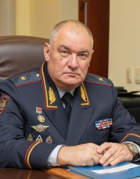 | Первый заместитель начальника университета  доктор технических наук, профессор  генерал-майор полиции  Булгаков Олег Митрофанович  Родился 4 сентября 1963 г. в Тульской области.  В 1985 г. окончил физический факультет Воронежского государственного университета.  До 1996 г. занимался научной и педагогической работой в Воронежском государственном университете. С 1996 г. – в органах внутренних дел.  Проходил службу в должностях преподавателя, старшего преподавателя, доцента, заместителя начальника учебного отдела Воронежского института МВД России.  С 2008 г. занимал должность заместителя начальника Воронежского института МВД России по учебной работе. В 2012 г. окончил Академию управления МВД России.  30 сентября 2015 г. Указом Президента Российской Федерации № 486 назначен первым заместителем начальника Краснодарского университета МВД России.  Автор более 320 научных трудов, в том числе 7-ми монографий, 45 изобретений.  Награждён ведомственными наградами.  Женат. Отец двоих детей.

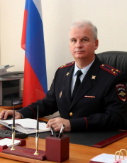 | Заместитель начальника университета по научной работе  доктор юридических наук, профессор  полковник полиции  Осипенко Анатолий Леонидович  Родился 17 июня 1962 г. в г. Днепропетровске.  В 1984 г. окончил радиотехнический факультет Омского политехнического института, в 1997 г. – Омский юридический институт МВД России.  В ОВД с 1992 г. Работал в Омской высшей школе милиции (институте, академии) МВД России на должностях инженера, преподавателя, доцента, начальника отделения, начальника отдела, профессора кафедры оперативно-разыскной деятельности ОВД.  С 2011 по 2017 гг. - заместитель начальника Воронежского института МВД России по научной работе.  В ноябре 2017 г. назначен на должность заместителя начальника университета по научной работе.  Награждён Почётными грамотами Министра внутренних дел РФ, ведомственными медалями.  Женат, имеет дочь.

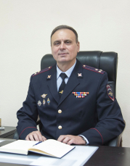 | Заместитель начальника университета по работе с личным составом  полковник полиции  Жирнов Олег Леонидович  Родился 29 января 1960 г. в г. Ейск Краснодарского края.  В 1981 г. окончил Курганское высшее военное политическое авиационное училище, в 2012 году – Владимирский юридический институт ФСИН.  С 1977 по 1997 г. проходил службу в Вооруженных силах в должностях заместителя командира роты по политической части, заместителя начальника политического отдела, старшего инструктора по комсомольской работе политотдела Отдельной Армии ПВО, начальника курса офицерских курсов.  С 1997 года – в органах внутренних дел. С декабря 1997 г. по август 2011 г. заместитель командира полка ДПС ГИБДД (г. Краснодар) по работе с личным составом.  С сентября 2011 года – на руководящих должностях в университете. Возглавлял факультет по подготовке кадров для зарубежных стран, факультет по подготовке специалистов для органов предварительного следствия и дознания, управление по работе с личным составом. 20 августа 2018 года назначен на должность заместителя начальника университета по работе с личным составом.  Награжден ведомственными наградами МВД России.  Женат. Имеет двоих детей.

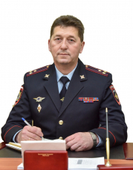 | Заместитель начальника университета по организации службы  кандидат педагогических наук, профессор  полковник полиции  Скрыпников Олег Иванович  Родился 3 апреля 1964 г. в г. Навои Республики Узбекистан.  В 1987 году окончил военно-политический факультет Высшего политического училища им.60-летия ВЛКСМ МВД СССР.  В 1996 г. окончил факультет внутренних войск Военного университета Министерства обороны Российской Федерации.  С 1982 по 2014 г.г. проходил службу во внутренних войсках МВД СССР и России на должностях от заместителя командира роты до заместителя начальника военного института.  С 2014 г. проходил службу в Краснодарском университете МВД России на должности начальника факультета по подготовке специалистов для подразделений охраны общественного порядка и обеспечения общественной безопасности.  10 декабря 2019 г. назначен на должность заместителя начальника университета по организации службы.  Награжден нагрудным знаком МВД России "Почётный сотрудник МВД", ведомственными наградами, медалью "За выдающийся вклад в развитие Кубани" III степени.  Женат, имеет сына.

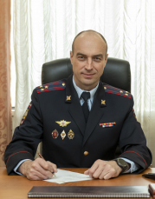 | Заместитель начальника университета по профессиональному обучению и дополнительному профессиональному образованию  кандидат социологических наук  полковник полиции  Терпугов Александр Александрович  Родился 12 июля 1975 г. в ст. Кущевской Краснодарского края.  В 1997 году окончил Кубанский государственный университет по специальности «Юриспруденция».  В 2003 году Кубанский государственный аграрный университет по специальности «Бухгалтерский учет, анализ и аудит».  В 2014 году окончил Академию управления МВД России.  В ОВД с 1997 года. С 1997 по 2012 гг. проходил службу на различных должностях в ГУ МВД по Краснодарскому краю.  С 2015 г. проходил службу в Краснодарском университете МВД России на должностях начальника факультета заочного обучения и начальника факультета переподготовки и повышения квалификации.  25 января 2022 года назначен на должность заместителя начальника университета по профессиональному обучению и дополнительному профессиональному образованию.  Награжден ведомственными наградами МВД России.

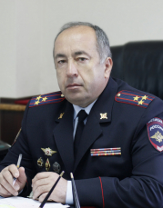 | Начальник Северо-Кавказского института повышения квалификации (филиал)  доктор юридических наук, профессор  полковник полиции  Шхагапсоев Заурби Лелович  Родился 29 июля 1962 г. в Кабардино-Балкарской АССР.  В 1986 г. окончил Краснодарскую специальную среднюю школу милиции МВД СССР, в 1995 г. – Кабардино-Балкарский ордена Дружбы народов государственный университет, в 1998 г. – Ростовский юридический институт МВД России.  В органах внутренних дел – с 1982 г. Прошёл путь от инспектора ДПС дивизиона ДПС до заместителя начальника управления ГИБДД МВД Кабардино-Балкарской Республики.  В августе 2004 г. возглавил Нальчикский филиал Краснодарской академии МВД России. С сентября 2011 г. – начальник Северо-Кавказского института повышения квалификации (филиал).  Имеет почётное звание "Заслуженный сотрудник ОВД РФ".  Награжден медалями "За отличие в охране общественного порядка", "За заслуги перед Отечеством" II степени, ведомственными наградами, наградным оружием.  Женат. Воспитывает четверых детей.

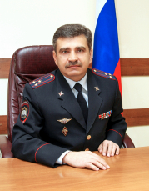 | Начальник Крымского филиала  кандидат исторических наук, доцент  полковник полиции  Микитюк Юрий Васильевич  Родился 3 сентября 1964 г. в г. Черкассы Украинской ССР.  В 1985 г. окончил Краснодарское высшее военное Ордена Октябрьской революции Краснознаменное училище имени генерала армии Штеменко С.М., в 2014 г. – Краснодарский университет МВД России.  С 1981 по 1993 гг. проходил службу в Вооруженных Силах на различных офицерских должностях.  С 1993 г. – в органах внутренних дел. Прошёл служебный путь от заместителя начальника курса до начальника факультета Краснодарского университета МВД России.  В мае 2014 г. назначен на должность начальника Крымского филиала.  Награжден государственными и ведомственными наградами.  Женат. Воспитывает дочь.

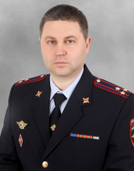 | Начальник Ставропольского филиала  кандидат юридических наук, доцент  полковник полиции  Сапронов Юрий Викторович  Родился 28 декабря 1975 г. в г. Омске.  В органах внутренних дел Российской Федерации с 1993 г.  В 1997 г. окончил Омский юридический институт МВД России. С 1997 по 2003 гг. проходил службу на различных должностях в территориальных органах внутренних дел. С 2003 по 2011 гг. прошел служебный путь от старшего научного сотрудника до начальника филиала ФГУ «ВНИИ МВД России» по Ставропольскому краю» НИЦ № 6. С 2011 по 2015 гг. – начальник факультета подготовки научно-педагогических кадров Краснодарского университета МВД России, с 2015 по 2016 гг. – заместитель начальника Ставропольского филиала Краснодарского университета МВД России (по учебной и научной работе).  В ноябре 2016 г. назначен на должность начальника Новороссийского филиала.  В январе 2021 г. назначен на должность начальника Ставропольского филиала.  Награжден ведомственными наградами.

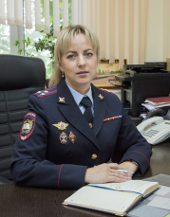 | Помощник начальника университета (по правовой работе)  полковник полиции  Сиротенко Елена Владимировна  Родилась 17 февраля 1982 г. в Республике Коми. В 2003 г. окончила Нижегородскую академию МВД России.  Работала дознавателем ОВД по Красногвардейскому району Республики Адыгея. С 2006 г. служит в Краснодарском университете МВД России. Прошла путь от юрисконсульта до заместителя начальника правового отдела. С 2014 г. – помощник начальника университета.  Замужем. Воспитывает двух детей.

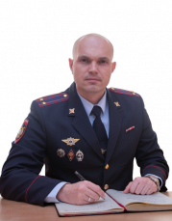 | Помощник начальника университета по связям с общественностью  подполковник полиции  Клочко Денис Александрович  Родился 8 декабря 1986 г. в г. Лермонтов Ставропольского края.  В 2009 г. окончил Краснодарский университет МВД России по специальности "Юриспруденция".  С 2009 по 2016 гг. проходил службу в подразделениях информации и общественных связей ГУ МВД России по Краснодарскому краю по линии взаимодействия со СМИ.  С 2016 г. служит в Краснодарском университете МВД России. С 2024 г. – помощник начальника университета.

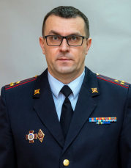 | Помощник начальника университета по международному сотрудничеству  полковник полиции  Проценко Александр Иванович  Родился 02 августа 1978 г. в станице Кисляковская, Краснодарского края.  В 1999 г. окончил Воронежский институт МВД России, по специальности "Юриспруденция".  С 1999 по 2005 гг. проходил службу в органах внутренних дел в должности участкового уполномоченного милиции.  С 2005 по 2016 гг. принимал участие в миротворческих миссиях ООН.  С 2018 года служит в Краснодарском университете МВД России. С ноября 2020 г. – помощник начальника университета по международному сотрудничеству.

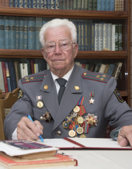 | Помощник начальника университета по работе с ветеранами  заслуженный сотрудник МВД СССР  Герой труда Кубани  Почётный гражданин города Краснодара  полковник милиции в отставке  Балясинский Ричард Генрихович  Родился 6 октября 1928 г. в городе Минске Белорусской ССР. В 1964 г. окончил Всесоюзный юридический заочный институт.  С 1949 по 1954 гг. проходил службу в Вооруженных Силах по призыву. Работал на Краснодарском станкостроительном заводе имени Г.М. Седина.  В 1957 г. начал службу в органах внутренних дел в должности архивариуса. Работал в уголовном розыске, следователем и старшим следователем, начальником дежурной части УВД Краснодарского крайисполкома. В период с 1971 по 1977 гг. заместитель начальника отдела охраны общественного порядка, заместитель начальника отдела государственной автомобильной инспекции УВД Краснодарского крайисполкома.  С 1977 г. – начальник Краснодарской школы усовершенствования начальствующего состава милиции МВД СССР. С 1983 по 1990 гг. – начальник Краснодарской специальной средней школы милиции МВД СССР. С 1990 г. – в отставке. С 1995 г. избирается председателем Совета ветеранов юридического института, академии и университета МВД России.  Награжден государственными и ведомственными наградами.  Воспитал сына и дочь.

